Муниципальное автономное образовательное учреждение
дополнительного образования детей
«Детская школа искусств№1»

ДОПОЛНИТЕЛЬНАЯ ПРЕДПРОФЕССИОНАЛЬНАЯ ОБЩЕОБРАЗОВАТЕЛЬНАЯ ПРОГРАММА В ОБЛАСТИ ИЗОБРАЗИТЕЛЬНОГО ИСКУССТВА «ЖИВОПИСЬ»

Предметная область
ХУДОЖЕСТВЕННОЕ ТВОРЧЕСТВО

ПРИКЛАДНОЕ ТВОРЧЕСТВО

ПО 01.УП.02

срок реализации 3 года

Тоцкое 2014г.

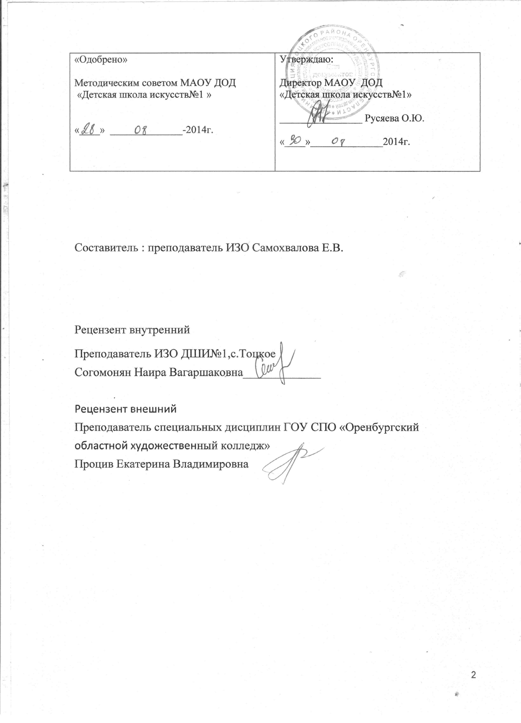

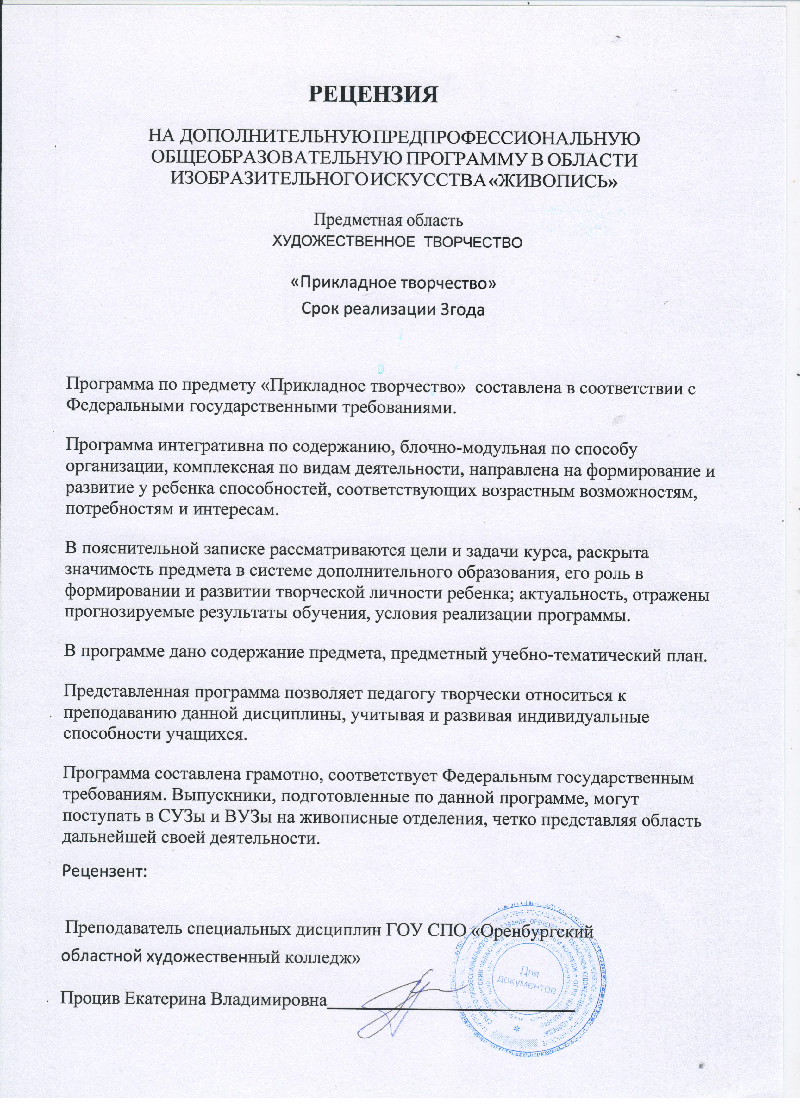

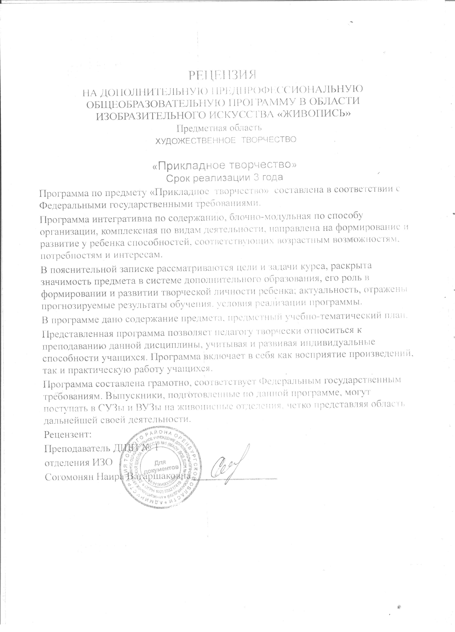

Структура программы учебного предмета

- Пояснительная записка

  - Характеристика учебного предмета, его место и роль в образовательном процессе;
  - Срок реализации учебного предмета;
  - Объем учебного времени, предусмотренный учебным планом образовательного учреждения на реализацию учебного предмета;
  - Сведения о затратах учебного времени и графике промежуточной аттестации;
  - Форма проведения учебных аудиторных занятий;
  - Цели и задачи учебного предмета;
  - Обоснование структуры программы учебного предмета;
  - Методы обучения;
  - Описание материально-технических условий реализации учебного предмета;

- Содержание учебного предмета

-Учебно-тематический план;
  - Годовые требования. Содержание разделов и тем;

- Требования к уровню подготовки обучающихся

- Формы и методы контроля, система оценок

  - Аттестация: цели, виды, форма, содержание;
  - Критерии оценки;

- Методическое обеспечение учебного процесса

- Список литературы и средств обучения
  - Список методической литературы;
  - Список учебной литературы;
  - Средства обучения
1. ПОЯСНИТЕЛЬНАЯ ЗАПИСКА

Характеристика учебного предмета, его место и роль в образовательном процессе

Программа учебного предмета «Прикладное творчество» разработана на основании и с учетом федеральных государственных требований к дополнительным предпрофессиональным программам в области изобразительного искусства «Живопись».
Учебный предмет «Прикладное творчество» занимает важное место в комплексе предметов программ «Живопись». Он является базовой составляющей для последующего изучения предметов в области изобразительного искусства.
Программа учебного предмета «Прикладное творчество» направлена на создание условий для познания учащимися приемов работы в различных материалах, техниках, на выявление и развитие потенциальных творческих способностей каждого ребенка, на формирование основ целостного восприятия эстетической культуры через пробуждение интереса к национальной культуре.
Программа включает в себя четыре раздела, объединенных одной темой, содержанием которой являются задания, составленные исходя из возрастных возможностей детей и спланированные по степени сложности. В заданиях, связанных с изобразительной деятельностью, дети, на протяжении всего курса обучения, учатся организовать композиционную плоскость, сообразуясь с композиционным центром формата, учатся обращать внимание на выразительность пятна, линии, образность цвета. Знакомясь с различными техниками и видами декоративного творчества, они узнают о его многообразии, учатся создавать своими руками предметы, в которые вкладывают свои знания об окружающем мире, фантазию. Знакомство с традиционными видами ремесел также играет важную роль в передаче традиций из поколения в поколение.
Учитывая возраст детей, программа предполагает использование разных форм проведения занятий: просмотр тематических фильмов, прослушивание музыки, применение игровых приемов обучения, выполнение коллективных работ. По ходу занятий учащиеся посещают музеи, выставки, обсуждают особенности исполнительского мастерства профессионалов, знакомятся со специальной литературой, раскрывающей секреты прикладного творчества.
Срок реализации учебного предмета

Программа рассчитана на 3 года обучения, с 1 по 3 класс. В первый год продолжительность учебных занятий составляет 32 недели, во второй и третий годы – по 33 недели.
Объем учебного времени, предусмотренный учебным планом образовательного учреждения на реализацию учебного предмета Общая трудоемкость учебного предмета «Прикладное творчество» при
3-летнем сроке обучения составляет 294 часа. Из них: 196 часов –

аудиторные занятия, 98 часов - самостоятельная работа.

Сведения о затратах учебного времени
и графике промежуточной и итоговой аттестации
Вид учебной работы, аттестации, учебной нагрузки | Затраты учебного времени,  график промежуточной аттестации |  |  |  |  |  | Всего  часов
Классы | 1 |  | 2 |  | 3
Полугодия | 1 | 2 | 3 | 4 | 5 | 6
Аудиторные занятия | 32 | 32 | 32 | 34 | 32 | 34 | 196
Самостоятельная  работа | 16 | 16 | 16 | 17 | 16 | 17 | 98
Максимальная  учебная нагрузка | 48 | 48 | 48 | 51 | 48 | 51 | 294
Вид промежуточной  аттестации |  | просмотр |  | просмотр |  | просмотр

Форма проведения учебных занятий

Программа составлена в соответствии с возрастными возможностями и учетом уровня развития детей. Занятия проводятся в мелкогрупповой форме, численность группы – от 4 до 10 человек. Для развития навыков творческой работы учащихся, программой предусмотрены методы дифференциации и индивидуализации на различных этапах обучения.
Недельную учебную нагрузку составляют 2 часа аудиторных занятий, а также 1 час самостоятельной работы.

Цели:
Цели и задачи учебного предмета

- выявление одаренных детей в области изобразительного искусства в раннем детском возрасте;
- формирование у детей младшего школьного возраста комплекса начальных знаний, умений и навыков в области декоративно-прикладного творчества;
- формирование понимания художественной культуры, как неотъемлемой части культуры духовной.
Задачи:

обучающие:

научить основам художественной грамоты;

сформировать стойкий интерес к художественной деятельности; овладеть различными техниками декоративно-прикладного творчества
и основами художественного мастерства;

научить практическим навыкам создания объектов в разных видах декоративно-прикладного творчества;
научить приемам составления и использования композиции в различных материалах и техниках;
научить творчески использовать полученные умения и практические навыки;

научить планировать последовательность выполнения действий и осуществлять контроль на разных этапах выполнения работы;
воспитательно-развивающие:

пробудить интерес к изобразительному и декоративно-прикладному творчеству;
раскрыть и развить потенциальные творческие способности каждого ребенка;
формировать творческое отношение к художественной деятельности; развивать художественный вкус, фантазию, пространственное
воображение;

приобщить к народным традициям;

воспитать внимание, аккуратность, трудолюбие, доброжелательное отношение друг к другу, сотворчество.

Обоснование структуры программы

Обоснованием структуры программы являются ФГТ, отражающие все аспекты работы преподавателя с учеником.
Программа содержит следующие разделы:

- сведения о затратах учебного времени, предусмотренного на освоение учебного предмета;
- распределение учебного материала по годам обучения;

- описание дидактических единиц учебного предмета;

- требования к уровню подготовки обучающихся;

- формы и методы контроля, система оценок;

- методическое обеспечение учебного процесса.

В соответствии с данными направлениями строится основной раздел программы «Содержание учебного предмета».

Методы обучения

Для воспитания и развития навыков творческой работы учащихся в учебном процессе применяются следующие основные методы:
- объяснительно-иллюстративные (демонстрация методических пособий, иллюстраций);
- частично-поисковые (выполнение вариативных заданий);

- творческие (творческие задания, участие детей в конкурсах);

- исследовательские (исследование свойств бумаги, красок, а также возможностей других материалов).
Предложенный в настоящей программе тематический ряд заданий носит рекомендательный характер, что дает возможность педагогу творчески подойти к преподаванию учебного предмета, применять разработанные им методики. Применение различных методов и форм (теоретических и практических занятий, самостоятельной работы по сбору натурного материала и т.п.) должно четко укладываться в схему поэтапного ведения работы. Программа предлагает следующую схему проведения занятий:
- Обзорная беседа-знакомство с новой техникой работы в материале.

- Освоение приемов работы в материале.

- Выполнение учебного задания.

Итогом каждой пройденной темы становится изделие, выполненное в материале.
Описание материально-технических условий реализации учебного предмета
Каждый обучающийся обеспечивается доступом к библиотечным

фондам и фондам аудио и видеозаписей школьной библиотеки. Во время самостоятельной работы обучающиеся могут пользоваться Интернетом для сбора дополнительного материала по изучению видов народных ремесел, техник работы с материалами, а также информацию о мастерах и народных умельцах.
Библиотечный фонд укомплектовывается печатными и электронными изданиями основной, дополнительной, учебной и учебно-методической литературой по декоративно-прикладному искусству и народным ремёслам, а
также альбомами по искусству. Кабинет должен быть оборудован удобной мебелью, наглядными пособиями, интерактивной доской.

  - СОДЕРЖАНИЕ УЧЕБНОГО ПРЕДМЕТА

Содержание учебного предмета «Прикладное творчество» построено с учетом возрастных особенностей детей, а также с учетом особенностей развития их пространственного мышления; включает теоретическую и практическую части.
Теоретическая часть предполагает знакомство учащихся с техниками и способами работы с различными материалами, а практическая часть основана на применении теоретических знаний в учебном и творческом процессе. За годы освоения программы дети получают знания о многообразии декоративно-прикладного искусства, а также умения работы в различных техниках прикладного творчества.
Содержание программы включает следующие основные разделы: Раздел 1: Работа с бумагой.
Раздел 2: Традиционные виды росписи. Раздел 3: Текстиль.
Раздел 4: Игрушка в различных техниках и материалах.

Содержание программы направлено на освоение различных способов работы с материалами, ознакомление с традиционными народными ремеслами, а также с другими видами декоративно-прикладного творчества.

УЧЕБНО-ТЕМАТИЧЕСКИЙ ПЛАН 1-ГО ГОДА ОБУЧЕНИЯ

№ | Название раздела,  темы | Вид  Учеб- ного занятия | Общий объем времени в часах
№ | Название раздела,  темы | Вид  Учеб- ного занятия | Максимальная  учебная нагрузка | Самостоятельная  работа | Аудитор  ные занятия
№ | Название раздела,  темы | Вид  Учеб- ного занятия | 96 | 32 | 64
Раздел 1: Работа с бумагой. Основы декоративной композиции. Аппликация с
элементами коллажа
1.1. | Дерево - рука | Урок | 3 | 1 | 2

1.2. | Букет цветов | Урок | 6 | 2 | 4
1.3. | Осенние листочки | Урок | 3 | 1 | 2
1.4. | Пейзаж-настроение | Урок | 6 | 2 | 4
1.5. | Сказка |  | 6 | 2 | 4
Раздел 2: Традиционные виды росписи. Филимоновская роспись
2.1. | Беседа о росписи.  Знакомство с элементами | Урок | 6 | 2 | 4
2.2. | Копирование образца | Урок | 3 | 1 | 2
2.3. | Творческая работа  создание композиции с использованием характерных образов данной росписи | Урок | 6 | 2 | 4
Раздел 3: Текстиль. Ткачество
3.1. | История ткацкого  ремесла | Экскур-  сия | 1 | - | 1
3.2. | Основные технические  приемы ткачества | Урок | 8 | 3 | 5
3.3. | Копирование  гобелена | Урок | 6 | 2 | 4
3.4. | Значение колорита в  работе над гобеленом | Урок | 3 | 1 | 2
3.5. | Выполнение эскиза  гобелена | Урок | 6 | 2 | 4
3.6. | Пояс в технике  дерганье (плоский) | Урок | 3 | 1 | 2
3.7. | Пояс в технике  дерганье  (квадратный) | Урок | 3 | 1 | 2
Раздел 4: Игрушка в различных техниках и материалах
4.1. | Плешковская игрушка-свистулька | Урок | 6 | 2 | 4
4.2. | Чернышенская  глиняная кукла» | Урок | 6 | 2 | 4
4.3. | Колокольчик | Урок | 6 | 2 | 4

4.4. | Матрешка | Урок | 6 | 2 | 4
4.5. | Игрушка –  погремушка | Урок | 3 | 1 | 2

УЧЕБНО-ТЕМАТИЧЕСКИЙ ПЛАН 2-ГО ГОДА ОБУЧЕНИЯ

№ | Название раздела,  темы | Вид  учеб ного занятия | Общий объем времени в часах
№ | Название раздела,  темы | Вид  учеб ного занятия | Максимальная  учебная нагрузка | Самостоятельная  работа | Аудиторные  занятия
№ | Название раздела,  темы | Вид  учеб ного занятия | 99 | 33 | 66
Раздел 1: Работа с бумагой. Коллаж
1.1. | Мир, в котором я  живу | Урок | 9 | 3 | 6
1.2. | Натюрморт | Урок | 6 | 2 | 4
1.3. | Открытка | Урок | 9 | 3 | 6
1.4. | Город | Урок | 9 | 3 | 6
Раздел 2: Традиционные виды роспись. Кистевая роспись. Гжель
2.1. | Беседа о росписи.  Знакомство с элементами | Урок | 3 | 1 | 2
2.2. | Копирование  образца | Урок | 6 | 2 | 4
2.3. | Творческая работа  создание композиции с использованием характерных образов данной росписи | Урок | 9 | 3 | 6
Раздел 3: Текстиль. Кружево и вышивка
3.1. | Вышивка и  кружево в русском костюме | Экскур  сия | 3 | 1 | 2
3.2. | История  кружевоплетения на коклюшках в России, оборудование | Урок | 3 | 1 | 2
3.3. | Орнамент сцепного  кружева, полотнянка, | Урок | 6 | 2 | 4

 | ажурные решетки
3.4. | Копирование  образцов | Урок | 6 | 2 | 4
3.5. | Творческая работа | Урок | 6 | 2 | 4
3.6. | Искусство  вышивки | Урок | 3 | 1 | 2
3.7. | Традиционная  вышивка  «Орловский спис» | Урок | 6 | 2 | 4
3.8. | Орнаментальная  композиция  «Сказочные птицы» | Урок | 6 | 2 | 4
Раздел 4: Игрушка в различных техниках и материалах. Игрушка из природного материала (солома, листья кукурузы, рогоз)
4.1. | Закладка на основе  косички из 3-х, 5-и соломин, 4-х с двумя основными | Урок | 2 | - | 2
4.2. | «Сердечко» | Урок | 4 | 4 | 2
4.3. | «Птица» | Урок | 3 | 1 | 2
4.4. | «Лошадка» | Урок | 3 | 1 | 2

УЧЕБНО-ТЕМАТИЧЕСКИЙ ПЛАН 3-ГО ГОДА ОБУЧЕНИЯ

№ | Название раздела,  темы | Вид  учеб ного занятия | Общий объем времени в часах
№ | Название раздела,  темы | Вид  учеб ного занятия | Максимальная  учебная нагрузка | Самостоятельная  работа | Аудиторные  занятия
№ | Название раздела,  темы | Вид  учеб ного занятия | 99 | 33 | 66
Раздел 1: Работа с бумагой. Способы окрашивания бумаги. Объемное моделирование и конструирование
1.1. | Способы создания  фактуры на бумаге | Мастер-  класс | 3 | 1 | 2
1.2. | Монотипия или  мраморирование | Мастер-  класс | 3 | 1 | 2
1.3. | Волнистый шар | Урок | 6 | 2 | 4
1.4. | Елка объемная | Урок | 9 | 3 | 6
1.5. | Бумажная бижутерия | Урок | 9 | 3 | 6

Раздел 2: Традиционные виды росписи. Роспись по дереву (Городец и Мезень)
2.1. | Беседа о видах  росписи. Знакомство с их художественно- стилистическими особенностями | Урок | 3 | 1 | 2
2.2. | Копирование образца | Урок | 6 | 2 | 4
2.3. | Эскиз росписи  разделочной доски в городецкой технике | Урок | 9 | 3 | 6
2.5. | Эскиз росписи прялки  в мезенской технике | Урок | 12 | 4 | 8
Раздел 3: Текстиль. Способы декорирования ткани
3.1. | Роспись тканей.  Беседа о способах нанесения узора |  | 1 | - | 1
3.2. | Печать на ткани  геометрического орнамента. | Урок | 5 | 2 | 3
3.3 | Печать на ткани  растительного орнамента. | Урок | 3 | 1 | 2
3.4. | Батик. Свободная  техника росписи. | Урок | 9 | 3 | 6
3.5. | Техника росписи  «Холодный батик». | Урок | 12 | 4 | 8
Раздел 4: Игрушка в различных техниках и материалах. Тряпичная игрушка
4.1. | Знакомств с миром  тряпичной куклы. Кукла «Зайчик на пальчик». | Урок | 3 | 1 | 2
4.2. | Кукла  «Мартиничка» | Урок | 3 | 1 | 2
4.3. | Кукла «Колокольчик» | Урок | 3 | 1 | 2

Годовые требования. Содержание разделов и тем

1 год обучения
Раздел 1: Работа с бумагой. Основы декоративной композиции.
Аппликация с элементами коллажа

  - Тема: Дерево – рука. Познакомиться с особенностями декоративной композиции: плоскостность изображения, лаконичность и выразительность силуэта, локальные цветовые отношения. Использование контрастных отношений локального цвета фона и пестрой аппликации, которая на него наклеивается. Используется картон, цветная и пестрая бумага из журналов, клей, ножницы.
Самостоятельная работа: «Веселые осьминожки». Придумать и выполнить декоративную композицию с использованием отпечатков рук (гуашь, акварель, формат А3).
  - Тема: Букет цветов. Познакомиться с техникой мозаичной аппликации. Узнать о виде монументального декоративно-прикладного искусства - мозаика. Выполнить композицию из заранее подготовленных кусочков бумаги разных оттенков одного цвета. Организовать плоскость листа при акцентировании композиционного центра и соподчинении всех элементов композиции. Задание выполняется на картоне с использованием цветной бумажной мозаикой.
Самостоятельная работа: собрать коллекцию осенних листьев.

1.3.Тема: Осенние листочки. Знакомство с понятием «простая и сложная форма». Сравнение по форме различных листьев (рябина и липа, ясень и дуб), и выявление их геометрической основы. Сравнение пропорций частей в сложных составных формах. Понятия «симметрия» и «асимметрия». Использование цветной бумаги, картона, шаблона листьев, декоративных маркеров.
Самостоятельная работа: используя технику мозаичной аппликации выполнить упражнение «Радуга-дуга», цветная мозаичная бумага, картон формат А5.
1.4. Тема: Пейзаж-настроение. Используя навыки, приобретенные на предыдущих уроках, выполнить композицию на передачу эмоционального состояния природы с помощью ритмически организованных пятен. Работа выполняется из осенних листьев, цветной мозаики на картона формат А4. Самостоятельная работа: прочитать русские народные сказки, героями которых являются звери.
1.5.Тема: Сказка. Познакомить с анималистическим жанром в декоративно- прикладном искусстве. Выполнить иллюстрацию к русской народной сказке в технике аппликации из кусочков рваной цветной бумаги. Найти выразительное решение композиции, выполнить силуэтное изображение животного. Использование цветной бумаги, цветного картона. Самостоятельная работа: поинтересоваться у родных есть ли дома глиняная игрушка, если есть, то узнать какая и принести на занятие.

Раздел 2: Традиционные виды росписи. Филимоновская роспись

  - Тема: Филимоновская роспись. Беседа об истории возникновения и развития росписи деревни Филимоново Тульской области. Знакомство с ее орнаментальными мотивами, видами узоров, которыми украшают филимоновскую игрушку и способами их нанесения на поверхность. Выполнение орнаментальных схем. Заполнение плоской формы узором. Возможно создание коллективной композиции «Ярмарка игрушек». Работа ведется на формате А4 гуашью, с использованием шаблонов. Самостоятельная работа: вместе с родителями посмотреть информацию о мастерах филимоновской игрушки и вписать ее в альбом домашних заданий.
  - Тема: Копирование образца. Выполнить копию росписи филимоновской игрушки. Расписать нарисованную по шаблону фигурку или готовую белую игрушку-свистульку простой формы, используя в качестве образцов игрушки расписанные мастерами, а также схемы, выполненные на предыдущих уроках. Используется акварель, гуашь, формат А4.
Самостоятельная работа: разработать узор для филимоновского всадника и барыни в альбоме домашних заданий.
  - Тема: Творческая работа «Праздничное гуляние». Создать композицию с фигурками людей, зверей, птиц выполнив их роспись. Закрепить пройденный материал. Используется акварель, формат А4, орнаментальные схемы выполненные на первом уроке.

Раздел 3: Текстиль. Ткачество

  - Тема: История ткацкого ремесла. Просмотр фильма об истории ткацкого ремесла, об оборудовании, необходимом для ткачества. На основе музейных образцов познакомиться с видами ткачества.
  - Тема: Основные технические приемы ткачества. Подготовить картон к ткачеству, выполнить простое полотняное переплетение. Познакомиться с понятиями зев, уток, долевая нить. Используется картон, хлопковая и шерстяная нить, пластиковая иголка.
Самостоятельная работа: вклеить в альбом домашних заданий картинки с изображением тканых изделий.
  - Тема: Копирование гобелена. Используя возможности изобразительных средств (линия, точка) выполнить копию готового гобелена с натуры, имитируя технику ткачества. Используется формат А4, гуашь, акварель, фломастеры.
Самостоятельная работа: в альбоме домашних заданий выполнить копию гобелена с его изображения на фотографии.
  - Тема: Значение колорита в работе над гобеленом. Выполнить ассоциативную цветовую композицию на заданную тему (грустно-весело, тепло-холодно и т.д.). Возможно использование фактуры для достижения большей эмоциональной выразительности. Материалы: гуашь, формат А4. Самостоятельная работа: Выполнить колористическую композицию на заданную тему.
  - Тема: Выполнение эскиза гобелена. Симметрия и асимметрия в декоративной композиции. Выполнить эскиз гобелена в цвете, используя технику работы мазком, направленном только вертикально или только горизонтально. Используется гуашь, формат А4.
Самостоятельная работа: Выполнить эскиз гобелена на заданную тему.

  - Тема: Пояс в технике «дерганье» (плоский). Познакомиться с техникой выполнения несложных поясов в технике дерганье. Используются толстые нити разных цветов.
Самостоятельная работа: повторить дома способ выполнения пояса.

  - Тема: Пояс в технике «дерганье» (квадратный). Познакомиться с техникой выполнения несложных поясов в технике дерганье. Выполнить небольшое изделие (шнурок, брелок). Используются толстые нити разных цветов.
Самостоятельная работа: повторить дома способ выполнения пояса.

Раздел 4: Игрушка в различных техниках и материалах.

4.1. Тема: «Плешковская игрушка – свистулька». Познакомиться с традиционной глиняной игрушкой Орловского края и особенностями ее выполнения. Освоить приемы лепки и декора плешковской игрушки- свистульки. Зарисовать образцы, фрагменты декора игрушек-свистулек. Выполнить игрушку в материале. Используется глина, красители. Самостоятельная работа: посмотреть информацию о мастерах игрушки, зарисовать некоторые их работы в альбом домашних заданий.
4.2.Тема: «Чернышенская глиняная кукла». Познакомиться с традиционной глиняной игрушкой Орловского края. Освоить приемы лепки и декора чернышенской куклы. Зарисовать образцы фрагментов декора глиняной куклы. Выполнить куклу в материале. Используется глина, красители.
Самостоятельная работа: посмотреть информацию о мастерах игрушки, зарисовать некоторые их работы в альбом с домашними заданиями. Принести на следующие занятие мелко порванные кусочки газеты.
  - Тема: Колокольчик (папье-маше). Познакомиться с техникой прикладного творчества папье-маше. Выполнить основу формы из пластилина, послойно оклеить ее мелко порванной тонкой бумагой. После полного застывания объемную форму расписать, украсить декоративными элементами. Используется пластилин, клей ПВА, мелко порванная газета, гуашь.
Самостоятельная работа: закончить нанесение необходимого количества слоев бумаги на пластилиновую форму, дать ей просохнуть.
  - Тема: Матрешка

Познакомиться с историей возникновения матрешки – образа красавицы, воспетой в русских песнях и сказках. Расписать матрешку в полховско - майданской традиции. Познакомиться с последовательностью работы над заготовкой, сначала лицо и руки, после этого фоновые места на поверхности формы, после этого разные элементы декора. Используется гуашь, плотная бумага.
Самостоятельная работа: изучить литературу про русскую матрешку.

  - Тема: Игрушка-погремушка. Знакомство с традицией изготовления предметов быта, игрушек, украшений, лаптей, туесков для хранения продуктов из бересты. На примере простого изделия освоить приемы работы с берестой. Вырезать заготовку по разметке. Разметить линии сгиба согласно технологической карте, собрать игрушку. Используются береста, ножницы, линейка, подкладная доска, горох.
Самостоятельная работа: изучить литературу про изделия из бересты.
2 год обучения

Раздел 1: Работа с бумагой. Коллаж

  - .Тема: Натюрморт. Используя технику коллажа выполнить выразительное решение сюжета. Выбрать удачное композиционное размещение предметов на плоскости. Составить эскиз аппликации, вырезать отдельные его части по заготовленным лекалам из тканей различных по фактуре и цвету и наклеить их согласно рисунку. Материалы: ткань, кожа, бумага, фурнитура.
Самостоятельная работа: собрать в коллекцию разные по фактуре ткани и бумагу.
  - .Тема: Мир, в котором я живу. На бумагу, согласно задумке наклеить вырезанный из пестрой ткани силуэт. Импровизируя на тему рисунка, нанесенного на ткань, выполнить композицию, дорисовывать фон, как органическую среду для данного мотива. В процессе работы необходимо соблюдение единого с рисунком ткани стиля (тот же колорит, характер рисунка, ритм, структура), таким образом, определяется значение стилевого единства в композиции. Используется ткань, гуашь, бумага формат А4. Самостоятельная работа: выполнить аналогичное задание на формате А5. 1.3.Тема: Открытка. Продумать сюжет и эскиз на основе знаний о симметрии и асимметрии, понятий ритмически расположенных форм. Согласно эскизу продумать порядок формирования изображения способом послойного наложения вырезанных заготовок на плоскость. Используется в работе цветная бумага, картон, фетр, фурнитура (пуговицы, пайетки, бусины).
Самостоятельная работа: выполнить композицию «Дерево» из пуговиц. 1.4.Тема: Зима в городе. Нарисовать эскиз панно, затем выполнить его в технике коллажа с использованием различных материалов и способов их обработки. Используя способ бумагокручения, основанный на умении скручивать полоски бумаги разной ширины и длины, возможно получение
объемных деталей композиции. Использование бумаги, ткани, картона, дырокола и др.
Самостоятельная работа: подготовить некоторые детали композиции

Раздел 2: Традиционные виды росписи. Кистевая роспись. Гжель

  - Тема: Кистевая роспись. Гжель. Беседа об истории возникновения и развития кистевой росписи «Гжель». Знакомство с элементами (бордюр,
«мазок с тенью», капелька и др.) Изучить элементы росписи, овладеть основными приемами их выполнения. Написать цветок или птицу в технике
«Гжель». Использование материалов: гуашь, формат А4.

Самостоятельная работа: в альбоме домашних заданий отработать навыки работы кистью полученные на уроке.
  - Тема: Кистевая роспись. Гжель. Выполнение копии. Копирование росписи. Научиться работать по образцу, изучить разнообразие элементов росписи, отработать навыки выполнения основных приемов. Гуашь, керамическая плитка.
Самостоятельная работа: внимательно рассмотреть изделия с росписью, и интересные элементы зарисовать в альбом домашних заданий.
2.3.Тема: Кистевая роспись. Создание композиции. Повторение основных особенностей гжельской росписи (орнаментальные мотивы и приемы выполнения росписи). Создать свой эскиз и выполнить роспись керамической плитки. Роспись выполняется на керамической плитке гуашью, по предварительно выполненному эскизу.
Самостоятельная работа: выполнить свой вариант росписи в технике

«Гжель».

Раздел 3: Текстиль. Кружево и вышивка

  - Тема: Кружево и вышивка в русском традиционном костюме. Экскурсия в краеведческий музей. Знакомство с предметами быта наших предков, уклад их жизни. Народный костюм - философия жизни русского народа, использование орнамента и цвета в костюме.
Самостоятельная работа: прочитать литературу о женских ремеслах

  - Тема: История кружевоплетения на коклюшках в России, оборудование. Познакомиться с историческими центрами кружевоплетения в России, технологией плетения кружева и оборудованием. Зарисовать характерные мотивы сцепного кружева. Тонированная бумага, белая гелевая ручка, белая гуашь.
Самостоятельная работа: посмотреть изделия различных кружевных центров России.
  - Тема: Орнамент сцепного кружева, полотнянка, ажурные решетки. Работа с образцами коклюшечного кружева в сцепной технике плетения. Зарисовать наиболее распространенные образцы ажурных решеток в нем. Работа ведется на тонированной бумаге белой гелевой ручкой. Самостоятельная работа: посмотреть орнаментальное разнообразие кружева в разных информационных источниках.
  - Тема: Копирование образцов коклюшечного кружева, выполненных в сцепной технике плетения. Обратить особое внимание на использование ажурных решеток. Работа ведется на тонированной бумаге белой гелевой ручкой.
Самостоятельная работа: выполнить копию образца.

3.6. Тема: Творческая работа «Дерево». Беседа. Симметрия и уравновешенность в композиции. Выполнение эскиза по мотивам кружева сцепной техники плетения. Тонированная бумага, гуашь, гелевая белая ручка.
Самостоятельная работа: продумать варианты орнаментального решения композиции.
  - Тема: Искусство вышивки. Познакомиться с традиционной русской вышивкой, узнать особенности основных центров вышивания (русский Север, юг России, Ивановская, Владимирская области др.). Работая с образцами, зарисовать геометрические и зооморфные мотивы вышивки. Использование бумаги в клетку, фломастеров, гуаши.
Самостоятельная работа: вышивка в быту, посмотреть образцы вышивки

  - Тема: Традиционная вышивка «Орловский спис». Познакомиться с традиционной вышивкой орловского края, с понятиями симметрия и асимметрия относительно вертикальной оси на примере орнаментальных особенностей «Орловского списа». Работая с образцами, зарисовать основные мотивы вышивки. Используются фломастеры красный и синий, формат А4.
Самостоятельная работа: выполнить эскиз вышивки по мотивам орловского списа.
  - Тема: Орнаментальная композиция “Сказочные птицы”. Беседа. Симметрия и уравновешенность в трехчастной композиции. Декоративное заполнение плоскости орнамента. Выполнение эскиза по мотивам народных вышивок. Знакомство с народными поверьями, связанными с изображениями птиц и разнообразными воплощениями этого образа в декоративно- прикладном искусстве. Работа ведется на тонированной бумаге гуашью. Самостоятельная работа: продумать варианты орнаментального решения композиции, её цветовое решение.

Раздел 4: Игрушка в различных техниках и материалах.

Игрушка из природного материала (солома, листья кукурузы, рогоз).

  - Тема: Закладка на основе косички из 3-х, 5-и соломин, 4-х с двумя основными. Познакомиться с соломоплетением (рогозом, листьями кукурузы и т.д.), правилами заготовки растений, отбеливанием и крашением, техникой плетения. Выполнить плоские плетенки – закладки с использованием разного количества соломин. Изделие выплетается из соломы, фиксируется прочной нитью.
  - Тема: «Сердечко». Изготовление игрушек из природных материалов – традиция, уходящая корнями в глубокое прошлое. История сакрального значения данных фигурок (птица, конь, солярные знаки). Выполнение объемных фигурок из плоских плетенок. Освоение способов соединения
плетенок между собой. Работа выполняется из соломки, фиксируется прочной нитью.
Самостоятельная работа: придумать возможные варианты фигурок из плетеных соломенных полосочек.
  - Тема: «Птица». Символика образа птицы в народном творчестве. Знакомство с несколькими способами изготовления птиц, от которых зависит конструкция изделия: птицы могут быть подвесными, стоячими на двух ногах или на одной ноге-подставке. Работа выполняется из лыка, цветных нитей, ткани.
Самостоятельная работа: попробовать разные варианты изготовления птицы из лыка
  - Тема: «Лошадка». Знакомство с символикой образа коня в народном творчестве. Выполнить фигурку лошадки. При изготовлении фигурки соблюдать последовательность, которую ученикам необходимо запомнить. Используется соломка, нитки.
Самостоятельная работа: посмотреть литературу по теме - образ коня в народном творчестве.

3 год обучения

Раздел 1: Работа с бумагой. Способы окрашивания бумаги. Объемное моделирование и конструирование

1.1. Тема: Способы создания фактуру на бумаге. Познакомиться со способами создания фактуры на бумаге с помощью пленки и соли. Результатом работы станут навыки получения цветной бумаги из обычной. Возможно, использование получившихся образцов в изготовлении изделий в других заданиях, а также при изготовлении упаковки. Используется бумага, акварель, пищевая пленка.
Самостоятельная работа: повторить эксперименты с красками дома.

  - Тема: Монотипия или мраморирование. Познакомиться со способами получения «единственного отпечатка». Плавные переходы тонов монотипии
усиливают декоративный эффект. Мраморирование – оттиск с поверхности воды, монотипия – с любой гладкой плоскости. Используются в работе бумага, акварель, мыло, чернила для мраморирования.
Самостоятельная работа: закрепление полученных на уроке навыков.

  - Тема: Конструирование объемной формы «Волнистый шар». Теоретические сведения. Понятие «круг», «овал». Правила деления круга на равные части. Художественное конструирование объемных форм на основе геометрических фигур (квадрат, треугольник, прямоугольник, круг, овал, цилиндр). Техника изготовления «Волнистого шара». Сбор шара из 12 и 18 частей. Используемые материалы: бумага, циркуль, клей ПВА. Самостоятельная работа: повторить способы деление окружности на равные части, отработать навыки аккуратного резанья бумаги ножницами и ее сгибания.
  - Тема: Елка объемная. Система работы с бумагой построена по принципу от простого к сложному, схемы и чертежи легко воспринимаются зрительно. Возможен индивидуальный подход: более подготовленным детям будет интересна сложная конструкция, менее подготовленным можно предложить упрощенный вариант. При этом обучающий и развивающий смысл задания сохраняется. Используя шаблон и правила симметричного вырезания подготовить детали елки. Согласно схеме соединить части в общую форму. Используется плотная бумага, линейка, ножницы, клей ПВА. Самостоятельная работа: создание своих вариантов силуэта елки.
  - Тема: Бумажная бижутерия. Такой эксперимент в работе с бумагой позволит детям увидеть привычные вещи по-новому. Освоить способы скручивания бумаги в трубочки. Форма бусины зависит от способа нарезки бумаги (прямоугольник или треугольник), дополнительными вставками в снизке могут стать гофрированные элементы. Использование цветных страниц из глянцевых журналов (чем толще бумага, тем больше бусина), ножницы, линейка, зубочистка, клей.
Самостоятельная работа: закончить работу над заданием дома собрать снизку из бусин.

Раздел 2: Традиционные виды росписи. Роспись по дереву (Городец и Мезень)
  - Тема: Роспись по дереву. Беседа о видах росписи, художественно-

стилистические особенности основных центров росписи по дереву (Хохлома, Городец, Мезень). Краски, применяемые для росписи. Познакомить с центрами росписи по дереву, узнать особенности стиля и орнаментальные мотивы. Изучить элементы и мотивы выбранной росписи, овладеть основными приемами их выполнения. На основе полученных знаний самостоятельно выполнить гирлянду из цветов на бумаге. Используется гуашь, формат А4.
Самостоятельная работа: изучить литературу по данной теме.

  - Тема: Роспись по дереву. Выполнение копии. Научиться работать по образцу, изучить разнообразие элементов росписи, отработать навыки выполнения основных приемов. Выполнение копии с подлинника. Использование деревянной заготовки, гуаши.
Самостоятельная работа: подобрать иллюстративный материал для работы над будущей композицией.
  - Тема: Эскиз росписи разделочной доски в городецкой технике. Создать композицию с использованием характерных образов выбранной росписи. Используя основные элементы, цветовые сочетания, композиционные особенности выбранной росписи, создать свой эскиз, выполнить роспись на доске. Деревянная заготовка, гуашь. Самостоятельная работа: выполнить аналогичную работу дома.
  - Тема: Эскиз росписи прялки в мезенской технике. Создать композицию с использованием характерных образов выбранной росписи. Используя основные элементы, цветовые сочетания, композиционные
особенности выбранной росписи создать свой эскиз, выполнить роспись на доске. Деревянная заготовка, гуашь.
Самостоятельная работа: выполнить аналогичную работу дома.

Раздел 3: Текстиль. Способы декорирования ткани

3.1.Тема: Роспись тканей. Провести беседу о способах нанесения узора на ткань ручным способом: набойка, холодный и горячий батик, свободная роспись; красители и инструменты, применяемые при росписи тканей. Возможность многообразия цветовых сочетаний при свободной росписи. Самостоятельная работа: изучить литературу по теме.
  - Тема: Печать на ткани геометрического орнамента.

Познакомить с историей возникновения печатания на ткани (набойки). Выполнить оформление ткани, используя различные штампы из природных форм - простые узоры из кругов, квадратов, ромбов и т.д., вырезанных на картофеле и моркови. Продумать эскиз оформления ткани, по предложенным преподавателем схемам (круг или квадрат), создать свои раппорты, потренироваться на ткани, после этого приступить к ее оформлению. Используемые материалы: ткань, гуашь, штампы из природного материала. Самостоятельная работа: придумать раппорты геометрического орнамента, приготовить штампы, выполнить отпечатки на ткани согласно схемам.
  - Тема: Печать на ткани растительного орнамента. Составить эскиз растительного орнамента из отпечатков разрезанной поперек головки чеснока (цветок) и листьев с хорошо выраженными прожилками (листочки). При печатании, дети пользуются предложенными преподавателем схемами (круг или квадрат). Используемые материалы: ткань, гуашь, штампы из природного материала.
Самостоятельная работа: выполнить аналогичную работу дома.

  - Тема: Батик. Свободная техника росписи. Познакомить с техникой свободной росписи ткани. Обратить внимание на цветовую гармонию, выразительность линий и мягких переходов одного цвета в другой.
Продемонстрировать приемы работы кистью на ткани. Создать композицию “Цветы”, работая с наглядным материалом. Выполнить рисунок на бумаге, узнать способы его перенесения на ткань, подготовить рамы к росписи, резервирование, роспись (работа с цветом). Декорирование выполненной композиции контурами. Использование красок для батика, ткани, декоративных контуров.
Самостоятельная работа: читать сказки, найти образы птиц, собрать иллюстративный материал.
  - Тема: Панно «Птица-пава». Познакомиться с техникой росписи

«Холодный батик». Освоить приемы работы (переведение рисунка на ткань, нанесение контура, роспись с более светлых участков). Работа над эскизом батика. Возможно использование геометрического орнамента при создании рамки вокруг основного мотива. Использование ткани, красок для батика, резерва, стеклянных трубочек.
Самостоятельная работа: выполнить упражнения по отработке навыков работы кистью на ткани.

Раздел 4: Игрушка в различных техниках и материалах. Тряпичная игрушка

4.1.Тема: Знакомство с миром тряпичной куклы. Кукла «Зайчик на пальчик». Знакомство с миром тряпичной куклы, показ готовых кукол - закруток. Традиционная кукла – это не просто ловкость и мастерство исполнения, за их неприхотливым обликом дети должны увидеть целый мир, полный чудес и творческих поисков. Выполнение куклы осуществляется одновременно с учителем, отрабатываются приемы закрепления ткани нитью в определенных местах согласно традиции. Используются ткань, нитки, синтепон, ножницы.
Самостоятельная работа: закрепить навыки, полученные на уроке.

4.2. Тема: Кукла «Мартиничка». Познакомиться с традицией выполнения куклы из ниток, с приемами ее изготовления из ниток разных цветов.
Выполнить пару кукол (девочка и мальчик) и соединить их крученым шнурочком. Освоить технику работы с нитками при стягивания нитей в нужных местах для получения заданной формы. Используются нитки двух цветов.
Самостоятельная работа: закрепить навыки, полученные на уроке, выполнив подобные куклы.
  - Тема: Кукла «Колокольчик». Познакомить с символичностью данной куклы, так как колокольный звон – один из самых сильных оберегов, и если верить тряпичному колокольчику, он станет обладателем таких свойств. Рассказать о порядке работы во время создания данной куклы. Отработать навыки и умения работы с тканями, которые способствуют развитию аккуратности и усидчивости в процессе выполнения заданий. Используются ткань и синтепон.
Самостоятельная работа: закрепить навыки, полученные на уроке, выполнив подобную куклу.

  - ТРЕБОВАНИЯ К УРОВНЮ ПОДГОТОВКИ ОБУЧАЮЩИХСЯ

Раздел содержит перечень знаний, умений и навыков, приобретение которых обеспечивает программа «Прикладное творчество».
    - Знание основных понятий и терминологии в области декоративно- прикладного искусства и художественных промыслов.
- .Знание основных видов и техник декоративно-прикладной деятельности.
- .Знание основных признаков декоративной композиции (плоскостность изображения, выразительность силуэта, локальный цвет, симметрия-асимметрия и др.).
- Умение решать художественно – творческие задачи, пользуясь эскизом.
- Умение использовать техники прикладного творчества для воплощения художественного замысла.
- Умение работать с различными материалами.

- Умение работать в различных техниках: плетения, аппликации, коллажа, конструирования.
- Умение изготавливать игрушки из различных материалов.

- Навыки заполнения объемной формы узором.

- Навыки ритмического заполнения поверхности.

- Навыки проведения объемно-декоративных работ рельефного изображения.
- Навыки изготовления объемных изделий и заполнения их узором.

- Навыки конструирования и моделирования из различных материалов.
- Наличие творческой инициативы, понимание выразительности цветового и композиционного решения.
- Умение анализировать и оценивать результаты собственной творческой деятельности.

  - ФОРМЫ И МЕТОДЫ КОНТРОЛЯ, СИСТЕМА ОЦЕНОК

    - Аттестация: цели, виды, форма, содержание

Контроль знаний, умений и навыков обучающихся обеспечивает оперативное управление учебным процессом и выполняет обучающую, проверочную, воспитательную и корректирующую функции.
Текущий контроль знаний учащихся осуществляется педагогом практически на всех занятиях.
В качестве средств текущего контроля успеваемости учащихся программой предусмотрено введение оценки за практическую работу и теоретическую грамотность.
Программа предусматривает промежуточную аттестацию. Промежуточная аттестация (зачет) проводится в форме творческих просмотров работ учащихся во 2-м, 4-м, 6-м полугодиях за счет аудиторного времени. На просмотрах учащимся выставляется оценка за полугодие. Одной
из форм текущего контроля может быть проведение отчетных выставок творческих работ обучающихся. Оценка теоретических знаний (текущий контроль) может проводиться в форме собеседования, обсуждения, решения тематических кроссвордов, тестирования.
2. Критерии оценок

Оценивание работ осуществляется по двум направлениям: практическая работа и теоретическая грамотность. Важным критерием оценки служит качество исполнения, правильное использование материалов, оригинальность художественного образа, творческий подход, соответствие и раскрытие темы задания. Это обеспечивает стимул к творческой деятельности и объективную самооценку учащихся.
“5” (отлично) ставится, если ученик выполнил работу в полном объеме с соблюдением необходимой последовательности, составил композицию, учитывая законы композиции, проявил организационно-трудовые умения.
“4” (хорошо) ставится, если в работе есть незначительные промахи в композиции и в цветовом решении, при работе в материале есть небрежность.
“3” (удовлетворительно) ставится, если работа выполнена под неуклонным руководством преподавателя, самостоятельность обучающегося практически отсутствует, ученик неряшлив и безынициативен.

  - МЕТОДИЧЕСКОЕ ОБЕСПЕЧЕНИЕ УЧЕБНОГО ПРОЦЕССА

Для развития навыков творческой работы учащихся программой предусмотрены методы дифференциации и индивидуализации на различных этапах обучения, что позволяет педагогу полнее учитывать индивидуальные возможности и личностные особенности ребенка, достигать более высоких результатов в обучении и развитии творческих способностей детей младшего школьного возраста.

Применяются следующие средства дифференциации:
а) разработка заданий различной трудности и объема;

б) разная мера помощи преподавателя учащимся при выполнении учебных заданий;
в) вариативность темпа освоения учебного материала;

г) индивидуальные и дифференцированные домашние задания.

Основной задачей дифференциации и индивидуализации при объяснении материала является формирование умения у учеников применять полученные ранее знания. При этом на этапе освоения нового материала учащимся предлагается воспользоваться ранее полученной информацией.
Учащиеся могут получить разную меру помощи, которую может оказать педагог посредством инструктажа, технических схем, памяток.
Основное время на уроке отводится практической деятельности, поэтому создание творческой атмосферы способствует ее продуктивности.
В процессе освоения программы применяются на 3 вида заданий:

    - тренировочные, в которых предлагается работа по образцу, с иллюстрацией, дополнительной конкретизацией. Они используются с целью довести до стандартного уровня первоначальные знания, умения, навыки;
    - частично-поисковые, где учащиеся должны самостоятельно выбрать тот или иной известный им способ изображения предметов;
    - творческие, для которых характерна новизна формулировки, которую ученик должен осмыслить, самостоятельно определить связь между неизвестным и арсеналом своих знаний, найти способ изображения заданного.
Рекомендации по организации самостоятельной работы

Для полноценного усвоения программы предусмотрено введение самостоятельной работы. На самостоятельную работу отводится 50% времени от аудиторных занятий, которые выполняются в форме домашних заданий (упражнений к изученным темам, завершения работ, рисования с применением шаблонов, сбора информации по теме), а также возможны экскурсии, участие обучающихся в творческих мероприятиях города и
образовательного заведения. Для эффективного выполнения домашней работы все задания выполняются в специальном «Альбоме домашних заданий».

  - СПИСОК ЛИТЕРАТУРЫ И СРЕДСТВ ОБУЧЕНИЯ

Список методической литературы

Аверьянова М.Г. Гжель – российская жемчужина.- М, 1993

Бесчастнов Н.П. Основы изображения растительных мотивов. М., 1989

Бесчастнов Н.П. Художественный язык орнамента. М., 2010

Берстенева В.Е., Догаева Н.В. Кукольный сундучок. Традиционная кукла своими руками. Белый город, 2010
Богуславская И. Русская глиняная игрушка. – Л.: Искусство, 1975

Божьева Н. Русский орнамент в вышивке: традиция и современность, Северный паломник, - 2008
Величко Н. Русская роспись. Техника. Приемы. Изделия. Энциклопедия, АСТ-Пресс Книга, 2009
Вернер Шульце. Украшения из бумаги. - Арт-Родник, 2007

Давыдов С. Батик. Техника, приемы, изделия. Аст-пресс, 2005

Ефимова Л.В., Белогорская Р.М. Русская вышивка и кружево, М.:

«Изобразительное искусство»,1984

Жегалова С.О. О русском народном искусстве. Юный художник, 1994

Коновалов А.Е. Городецкая роспись. Горький,1988

Орловская традиционная игрушка. Каталог. Составитель Борисова И.И., 2007
Плетение. Лоза. Береста. Рогоза. Соломка. Тростник: справочник /

Сост. Теличко А.А., Рыженко В.И..- М.; Оникс, 2008

Русские художественные промыслы. - М.: Мир энциклопедий Аванта+, Астрель, 2010
Супрун Л.Я. Городецкая роспись. Культура и традиции, 2006
Фиона Джоунс Фантазии из бумаги. Техника, приемы, изделия. Аст- пресс, 2006
Неменский Б.М. Программы. «Изобразительное искусство и художественный труд». 1-9 класс. М., Просвещение, 2009
Шевчук Л.В. Дети и народное творчество. - М.: Просвещение, 1985

Юный художник 1992 г.: №№3-4. Яковлева О. “Филимоновская игрушка”
Список учебной литературы

Дорожин Ю.Г. Городецкая роспись. Рабочая тетрадь по основам народного искусства. - М. Мозаика-Синтез, 2007
Дорожин Ю. Г. Мезенская роспись. Рабочая тетрадь по основам народного искусства. - М. Мозаика-Синтез, 2007
Клиентов А. Народные промыслы. – М.: Белый город, 2010

Лаврова С. Русские игрушки, игры, забавы. – М.: Белый город, 2010

Межуева Ю.А. Сказочная Гжель: Рабочая тетрадь по основам народного искусства. М., Мозаика-Синтез, 2003
Федотов Г.Я. Энциклопедия ремесел.- М.. Изд-во Эксмо, 2003

Я познаю мир. Игрушки: Детская энциклопедия. /Сост.Н.Г. Юрина. -

М.: АСТ, 1998

Средства обучения

На уроках прикладного творчества используется большое количество разнообразных наглядных пособий. Они необходимы, чтобы преподаватель мог ознакомить учащихся со способами изготовления изделий, с инструментами, которые будут использованы при работе в материале, их назначением и использованием на каждом этапе урока, с приемами работы над заданием. Типы пособий:
- натуральные наглядные пособия - образец изготавливаемого предмета, его развертка или выкройка, материалы и инструменты, применяемые на уроках. Для показа сложных приемов обработки материала
используются детали увеличенного размера. Возможно использование предметно-технологической карты;
- образец — это конкретный предмет, который при его рассмотрении будет мысленно расчленен на отдельные составляющие детали, дальнейший анализ которых позволит определить действия и операции, необходимые для изготовления всего изделия. Отсутствие образца изделия на уроке, особенно на первом этапе обучения, делает выполнение детьми операций, необходимых для изготовления изделия, случайными и неосознанными;
- устное описание внешнего вида предмета и его конструкции - способствует образованию у детей правильного представления о предмете творчества;
- электронные образовательные ресурсы - мультимедийные учебники, мультимедийные универсальные энциклопедии, сетевые образовательные ресурсы;
- аудиовизуальные - слайд-фильмы, видеофильмы, учебные кинофильмы, аудио записи;
- материальные - для полноценного усвоения заданий каждого раздела программы необходимо, чтобы обучающиеся были обеспеченны всеми необходимыми материалами: красками (акварель, гуашь, краски для батика), бумагой разных видов, гелевыми ручки, материалами для изготовления кукол и др.

